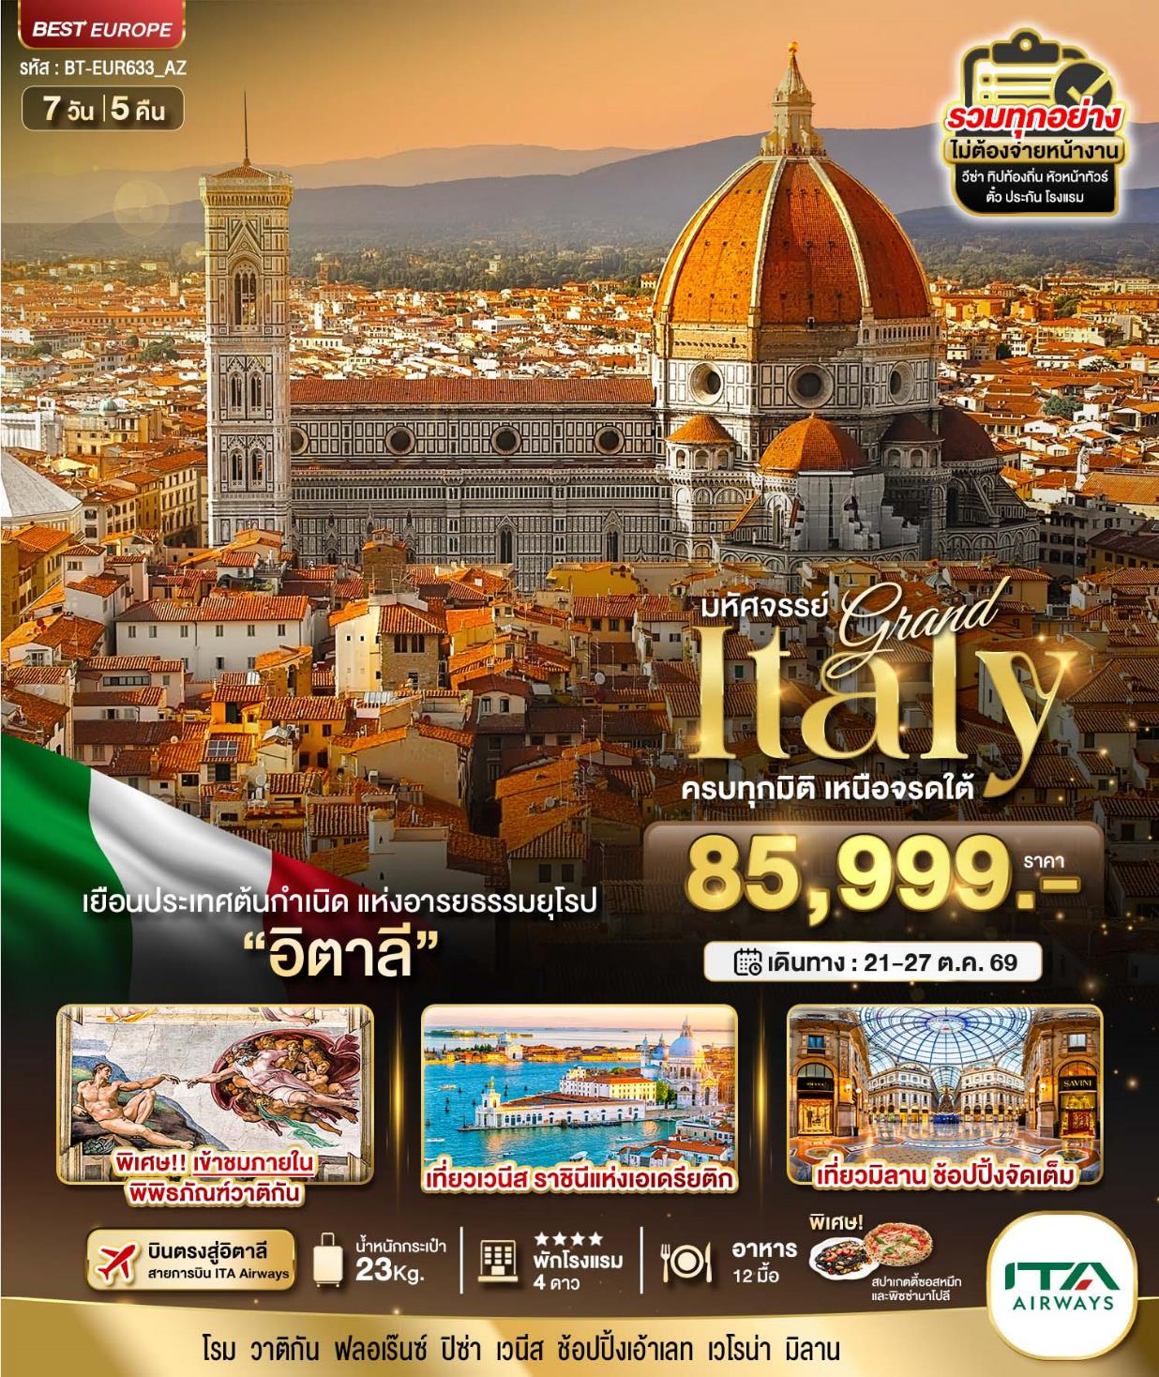

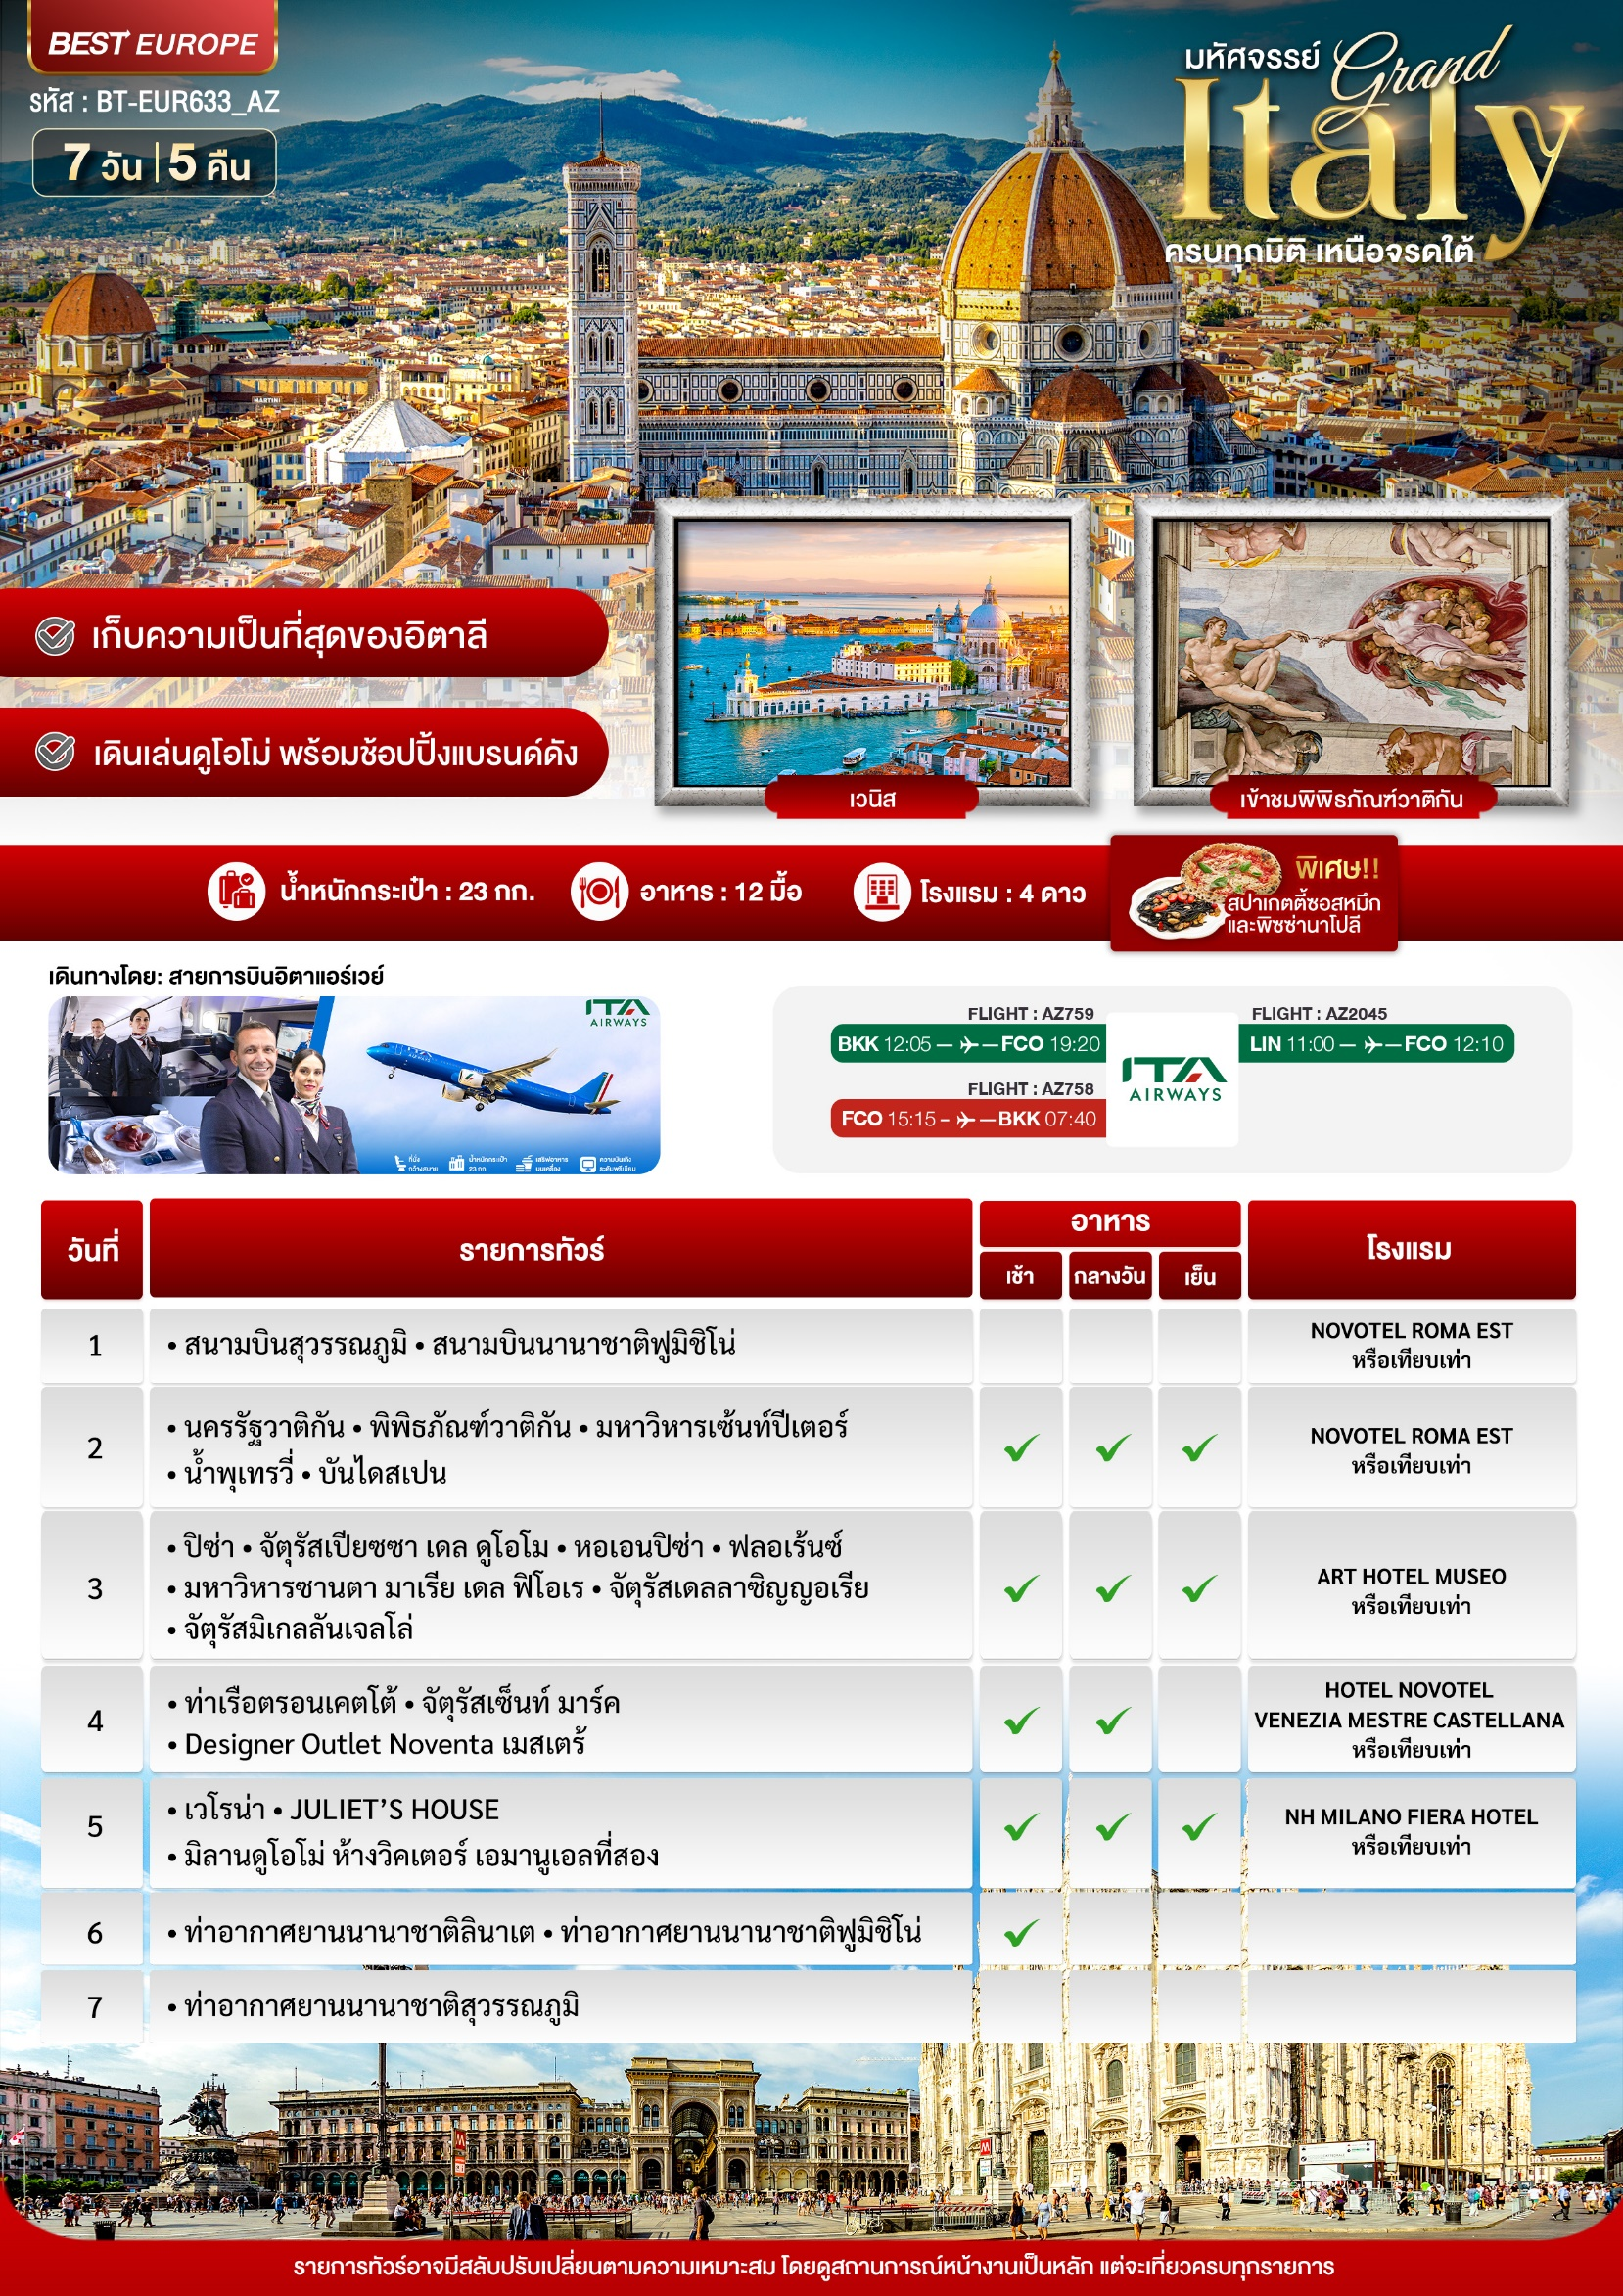

อัตราค่าบริการและเงื่อนไขรายการท่องเที่ยว
วันเดินทาง | จำนวน | ผู้ใหญ่ | เด็กอายุต่ำกว่า 6 ปีพักกับผู้ใหญ่ 1 ท่าน | เด็กอายุต่ำกว่า 6 ปีพักกับผู้ใหญ่ 2 ท่าน (ไม่มีเตียง) | พักเดี่ยวเพิ่ม
21 - 27 ตุลาคม 2569 | 26+1 | 85,999 | 85,999 | 84,999 | +13,900

ราคารวม ค่าวีซ่า ทิปไกด์ท้องถิ่น ค่าเข้าแต่ละสถานที่ตามโปรแกรมเรียบร้อยแล้ว

***กรณียื่นวีซ่าที่เชียงใหม่มีค่าบริการเพิ่มเติม 1,000 บาท***

**ทิปหัวหน้าทัวร์ ไม่บังคับ ขึ้นอยู่กับความพึงพอใจของท่าน**
รายละเอียดเพิ่มเติม | ราคา
กรณีที่มีตั๋วเครื่องบินแล้วหักออกจากค่าทัวร์ | 20,000 บาท
ชั้นธุรกิจ Business Class เพิ่มเงินจากราคาเดิม  ***กรุณาเช็คกับทางเจ้าหน้าที่ก่อนทำการจองค่ะ*** | 110,000-120,000 บาท
*** การันตี 10 ท่านออกเดินทางพร้อมหัวหน้าทัวร์คนไทย ***

วันแรก สนามบินสุวรรณภูมิ • สนามบินนานาชาติฟูมิชิโน่ (-/-/-)

09.00 น. พร้อมกันที่ ท่าอากาศยานสุวรรณภูมิ ชั้น 4 ประตู 3 เคาน์เตอร์ สายการบินอีต้า แอร์ไลน์ ITA Airways (AZ) โดยมีเจ้าหน้าที่อำนวยความสะดวกด้านการเช็คอินให้แก่ทุกท่าน
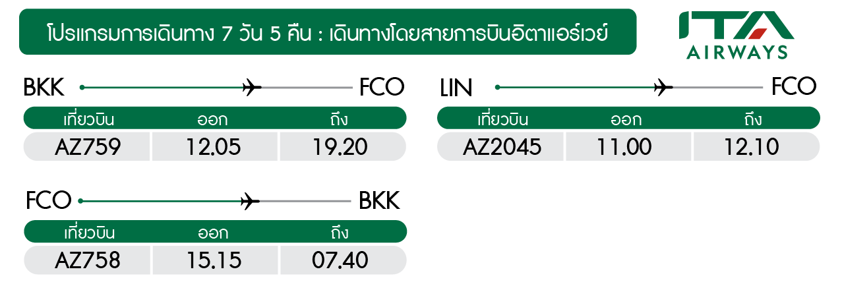
12.05 น. ออกเดินทางสู่ กรุงโรม ประเทศอิตาลี โดยเที่ยวบินที่ AZ 759
19.20 น. เดินทางถึง ท่าอากาศยานฟูมิชิโน่ มิลาน ประเทศอิตาลี นำท่านผ่านพิธีตรวจคนเข้าเมืองเป็นที่เรียบร้อย (**เวลาท้องถิ่นของประเทศอิตาลีช้ากว่าประเทศไทย 5 ชม. ในฤดูร้อน และ 6 ชม. ในฤดูหนาว กรุณาปรับนาฬิกาของท่านเพื่อสะดวกในการนัดหมาย) ก่อนพาท่านเข้าที่พักเพื่อผักผ่อน ซึ่งจะลดการ Jet Lag ในการเดินทาง
ที่พัก Novotel Roma Est หรือเทียบเท่าในระดับเดียวกัน
(โรงแรมที่ระบุในรายการทัวร์เป็นเพียงโรงแรมที่นำเสนอเบื้องต้นเท่านั้น ซึ่งอาจมีการเปลี่ยนแปลงแต่โรงแรมที่เข้าพักจะเป็นโรงแรมระดับเทียบเท่ากัน โดยจะแจ้งพร้อมใบนัดหมาย 5-7 วันก่อนการเดินทางและขอสงวนสิทธิ์ในการปรับเปลี่ยนที่พักไปเมืองใกล้เคียงในกรณีที่มีเทรดแฟร์หรือเทศกาล)
วันที่สอง นครรัฐวาติกัน • พิพิธภัณฑ์วาติกัน • มหาวิหารเซ้นท์ปีเตอร์ • น้ำพุเทรวี่ • บันไดสเปน (เช้า/กลางวัน/เย็น )

เช้า บริการอาหารเช้า ณ ห้องอาหารโรงแรม
นำท่านสู่ศูนย์กลางแห่งศาสนจักรนิกายโรมันคาทอลิก ที่ นครรัฐวาติกัน (State of the Vatican City) Highlight !!!! พาท่านเข้าชม พิพิธภัณฑ์วาติกัน (Vatican Museum) หนึ่งในสุดยอดที่รวบรวมโบราณวัตถุ ศิลปะจากทั่วทุกมุมโลกที่ทรงคุณค่า และยังมีงานศิลปะที่งดงามจากจิตกรเอกของโลกอย่าง มิเกลลันเจลโล ราฟาเดล บรามันเต้ โดยเฉพาะงานศิลปะที่ผนังและเพดานของโบสถ์น้อยซิสทีน (Sistine chapel) ที่เป็นภาพ The last judgment และ The Creation of human (ในกรณีมีพิธีด้านใน อาจจะไม่ได้รับการเข้าชม)
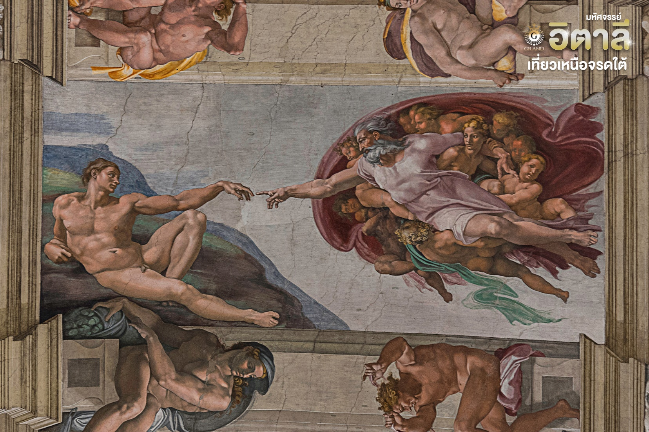
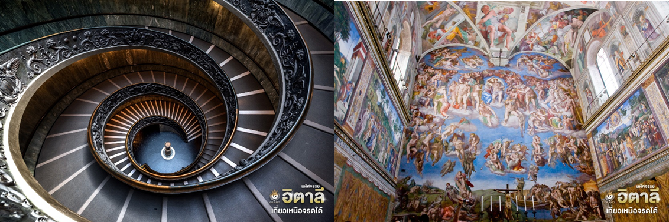

นำท่านเข้าชม มหาวิหารนักบุญปีเตอร์ ( ST. PETER’ BASILICA ) ศาสนสถานของคริสต์ที่ใหญ่ที่สุดในโลก และเป็นที่ฝังพระศพของพระสันตะปาปาพระองค์แรกที่ถูกลงโทษประหารชีวิตด้วยการตรึงไม้กางเขนในสมัยของจักรพรรดิเนโร เมื่อปี ค.ศ. 68 ถือเป็นศูนย์รวมทั้งทางกายและทางใจของวาติกัน
โดยมหาวิหารแห่งนี้ได้สร้างทับวิหารหลังเดิมที่สร้างในสมัยศตวรรษที่ 4 ออกแบบโดยมีเกลันเจโลสุดยอดจิตกรร่วมสมัยกับดาวินชี่
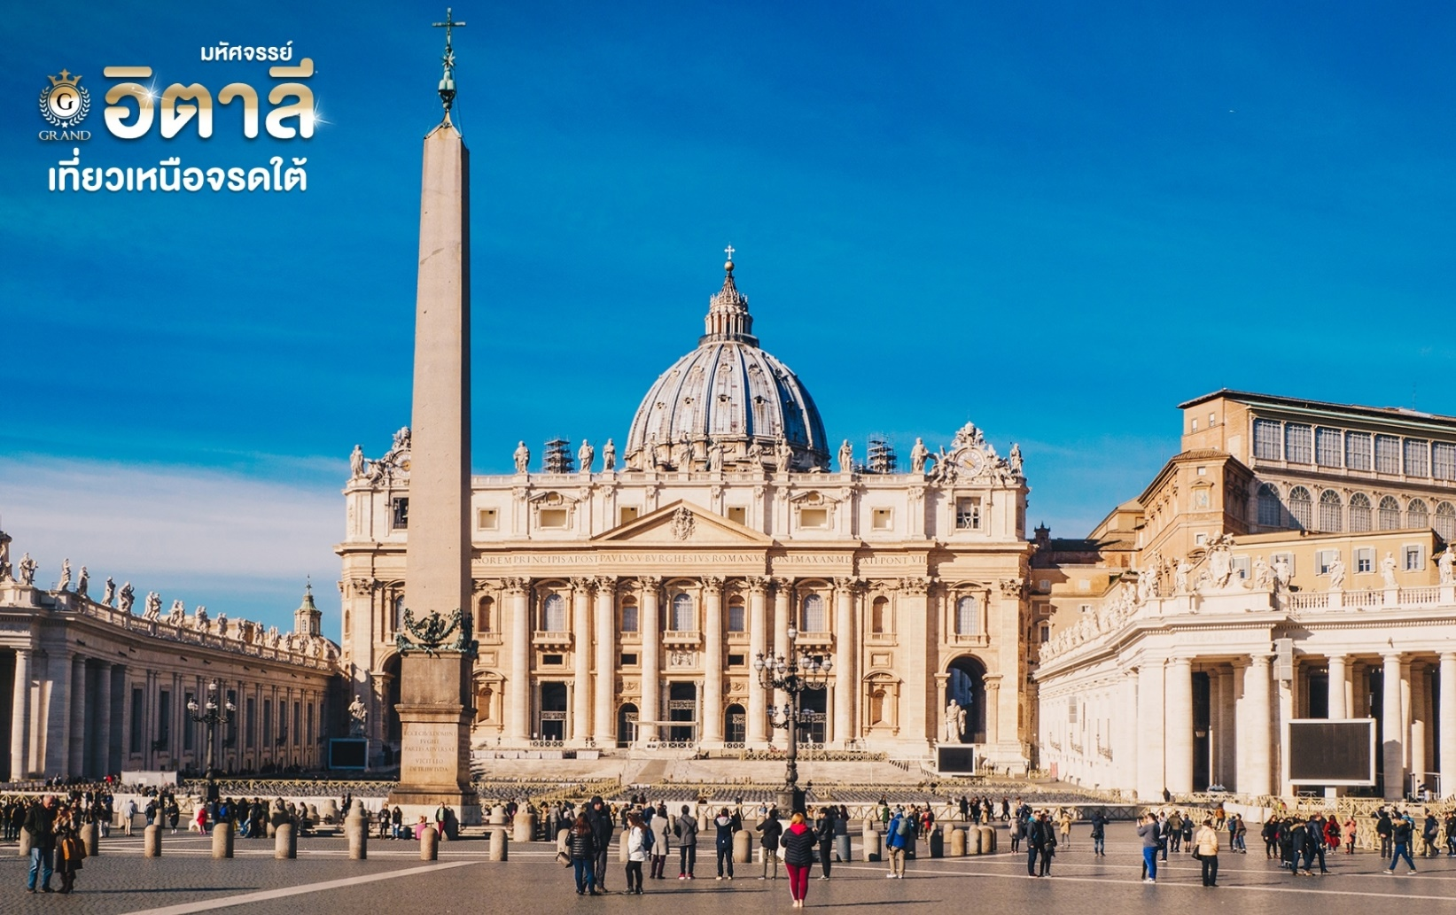
ภายในถูกตกแต่งอย่างวิจิตรด้วยหินอ่อน โดยมีประติมากรรมชื่อก้องโลกอย่าง ปีเอต้า (Pietà) ซึ่งทำจากหินอ่อนเพียงก้อนเดียวและใช้เวลาในการแกะสลัก 7 ปี บริเวณด้านหน้าคือ จัตุรัสนักบุญปีเตอร์ (St. Peter's Square) ออกแบบโดย จาน ลอเรนโซ เบอร์นินี อีกหนึ่งประติมากรผู้ได้ฉายาว่า สามารถเสกหินอ่อนให้หายใจได้ จัตุรัสสามารถจุคนได้ประมาณ 60,000 คน ตรงกลางมีเสาโอบีสิสหินแกรนิตแดง สูง 25.5 เมตร จากอียิปต์ ซึ่งเป็นการแสดงถึงแสงยานุภาพของโรมันที่มีต่อประเทศในยุโรปและแถบเมดิเตอร์เรเนียนในขณะนั้น (ในกรณีมีพิธีด้านใน อาจจะไม่ได้รับการเข้าชม)
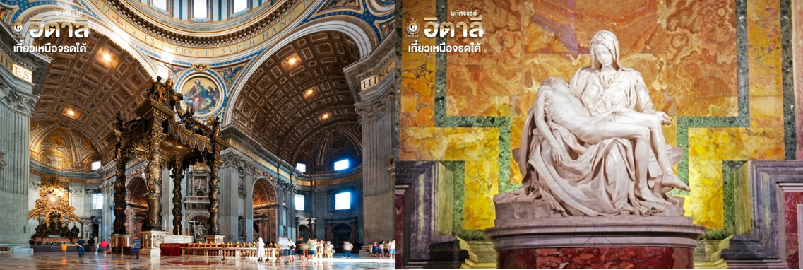
เที่ยง รับประทานอาหาร ณ ภัตตาคารท้องถิ่น
กลับสู่กรุงโรมนำท่านชมความงามของ น้ำพุเทรวี่ (TREVI FOUNTAIN ) ที่มักกล่าวกันว่าเป็นน้ำพุที่สวยที่สุดแห่งหนึ่งใน โลก นำท่านเดินชมและถ่ายรูปบริเวณ บันไดสเปน (SPANISH STEPS ) บันไดที่กว้างที่สุดในยุโรป เชื่อมระหว่างจัตุรัสสปังนา กับโบสถ์ทรีนิตี้ นอกจากนั้นยังมีสินค้าแบรนด์เนมหลากหลายให้ท่านได้เลือกสรรค์อย่างเต็มที่ ไม่ว่าจะเป็น Gucci, Louis Vuitton, Prada, Longchamp, Chanel, DIOR, Balenciaga เป็นต้น แต่หากสนใจชิมกาแฟเอสเปรสโซ่ต้นตำหรับ ก็มีร้านกาแฟมากมายให้ท่านได้ลิ้มลอง
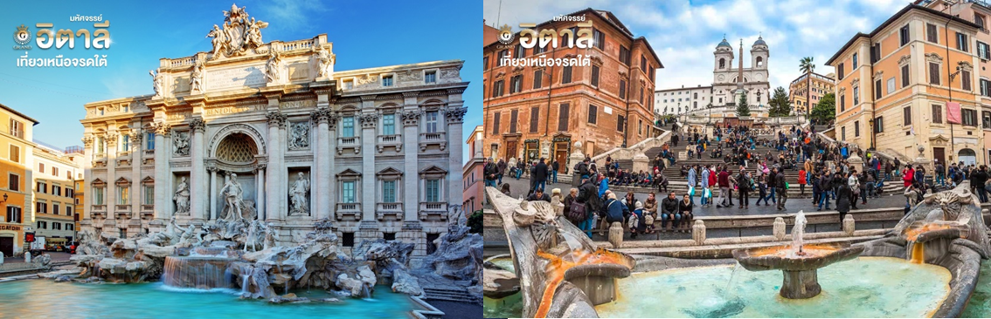
ค่ำ บริการอาหารเย็น ณ ภัตตาคารจีน
ที่พัก Novotel Roma Est หรือเทียบเท่าในระดับเดียวกัน
(โรงแรมที่ระบุในรายการทัวร์เป็นเพียงโรงแรมที่นำเสนอเบื้องต้นเท่านั้น ซึ่งอาจมีการเปลี่ยนแปลงแต่โรงแรมที่เข้าพักจะเป็นโรงแรมระดับเทียบเท่ากัน โดยจะแจ้งพร้อมใบนัดหมาย 5-7 วันก่อนการเดินทางและขอสงวนสิทธิ์ในการปรับเปลี่ยนที่พักไปเมืองใกล้เคียงในกรณีที่มีเทรดแฟร์หรือเทศกาล)

วันที่สาม ปิซ่า • จัตุรัสเปียซซา เดล ดูโอโม • หอเอนปิซ่า • ฟลอเร้นซ์ • มหาวิหารซานตา มาเรีย เดล ฟิโอเร • จัตุรัสเดลลาซิญญอเรีย • จัตุรัสมิเกลลันเจลโล่ (เช้า/กลางวัน/เย็น)
เช้า บริการอาหารเช้า ณ ห้องอาหารของโรงแรม
เดินทางสู่ เมืองปิซ่า (Pisa) ใช้เวลาประมาณ 3.45 ชม. นำท่าน เข้าชม จัตุรัสเปียซซา เดล ดูโอโม (PIAZZA DEL DUOMO) ศาสนสถานที่สำคัญที่สุดของเมือง ซึ่งจัตุรัสแห่งนี้จะประกอบไปด้วย หอศีลจุ่ม วิหาร และหอระฆัง ซึ่งที่นี่มีหอระฆังที่โด่งดังระดับโลก นั้นคือ หอระฆังเอน แห่งเมืองปิซ่า (รวม ค่ารถบัสไปยังหอ)
เที่ยง บริการอาหารเย็น ณ ภัตตาคารอาหารจีน
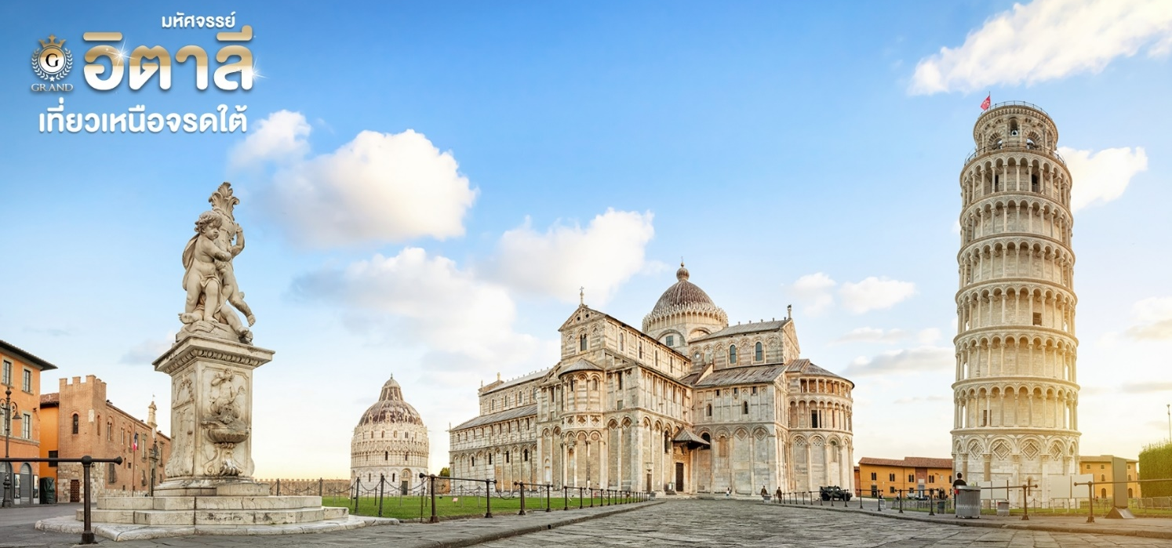
นำท่านชมบริเวณรอบหอระฆังแห่งนี้พร้อมเก็บรูปเป็นที่ระลึกกับ หอเอนเมืองปีซ่า ( LEANING TOWER OF PISA ) หอระฆังทรงกระบอก 8 ชั้น โดยเอกลักษณ์และสาเหตุที่ทำให้หอระฆังแห่งนี้ได้เป็นสิ่งมหัศจรรย์ของโลกนั้นคือการที่ตัวอาคารมีลักษณะเอียงไปทางเหนือประมาณ 3.97 องศา
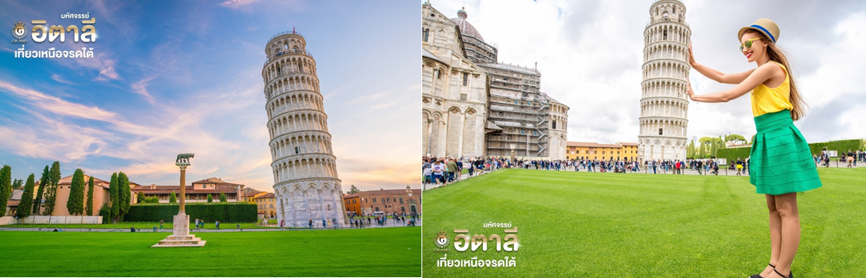

เดินทางสู่ เมืองฟลอเร้นซ์ (FLORENCE ) ( ใช้เวลาเดินทางประมาณ 1 ชม.) เมืองที่ครั้งหนึ่งเคยเป็นเมืองหลวงของอิตาลี และเมืองหลวงของยุคฟื้นฟูศิลปวิทยาการ เป็นเมืองซึ่งเป็นที่ถือกำเนิดของจิตรกรระดับโลกมากมาย ไม่ว่าจะเป็น มีเกลันเจโล ลีโอนาโด ดาวินชี่ ราฟาเอล ซานตี และอีกมากมาย
พาท่านถ่ายรูปมุมสูงของเมืองที่ จัตุรัสมิเกลลันเจลโล่ (Piazzale Michelangelo) ซึ่งถือว่าเป็น 1 ในมุมที่ดีที่สุดที่จะได้เห็นทัศนียภาพแบบพาโนราม่า บนนี้ท่านจะสามารถเห็นกลุ่มอาคารสำคัญๆ มากมาย ไม่ว่าจะเป็นมหาวิหารฟลอเรนซ์ สะพานเวคคิโอ พระราชวังปิติ และยังเป็นที่ตั้งของรูปปั้นเดวิดจำลองอีกด้วย
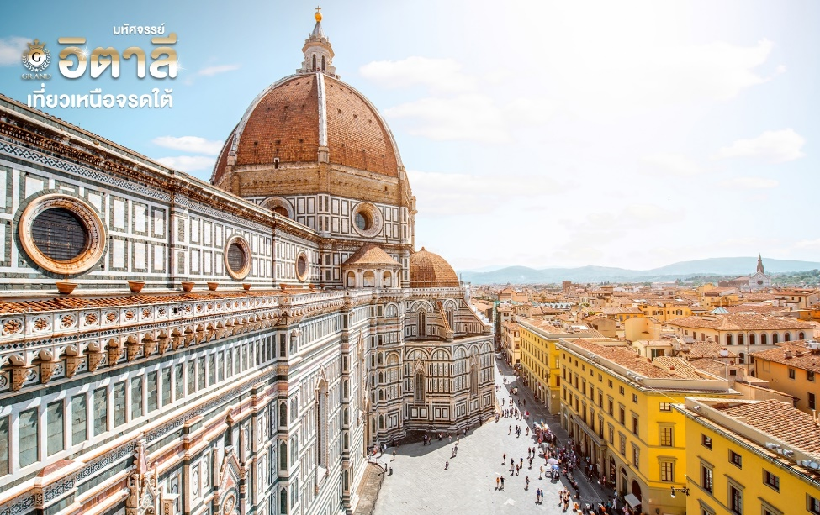
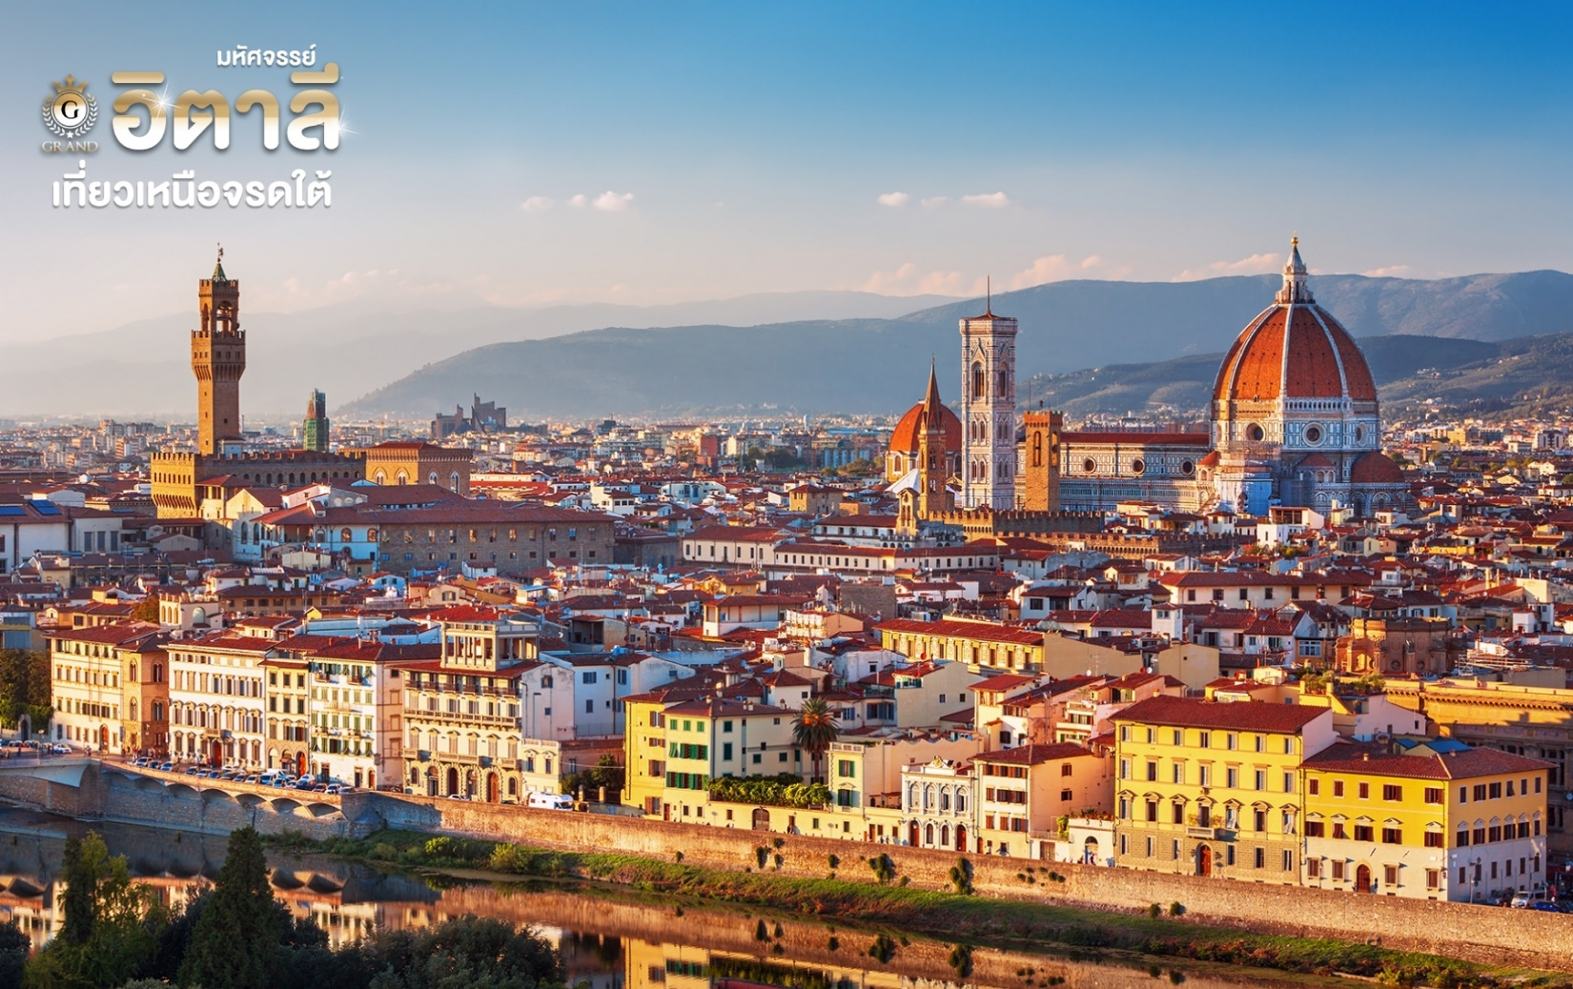
นำท่านชมชมความยิ่งใหญ่ และอลังการของ มหาวิหารซานตา มาเรีย เดล ฟิโอเร (Santa Maria Dell Fiore) วิหารของเมืองฟลอเรนซ์ ที่ใหญ่เป็นอันดับ 4 ของทวีปยุโรป ซึ่งโดดเด่นด้วยสถาปัตยกรรมที่ใช้หินอ่อนหลายสีตกแต่งผสมผสานกันได้อย่างงดงาม

นำชมจัตุรัสเดลลาซิญญอเรีย (Piazza Della Signoria) ซึ่งรายล้อมไปด้วยรูปปั้น อาทิ เช่น รูปปั้นเทพเจ้าเนปจูน (Fountain of Neptune), วีรบุรุษเปอร์ซิอุสถือหัวเมดูซ่า (Perseus with the Head of Medusa), รูปปั้นเดวิด ผลงานที่มีชื่อเสียงของ ไมเคิล แองเจโล่เป็นต้น
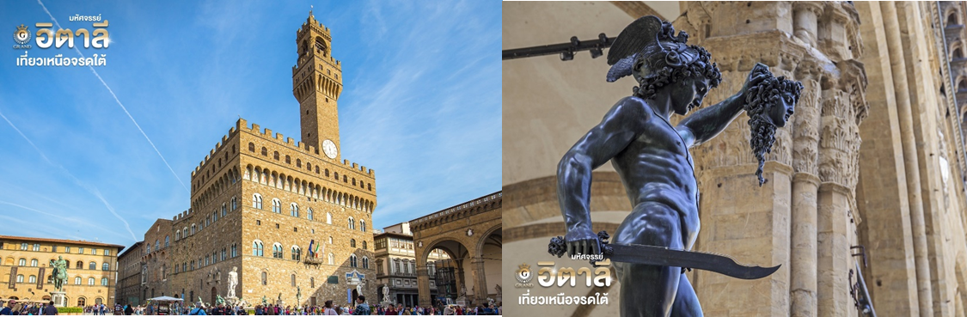
ค่ำ รับประทานอาหาร ณ ภัตตาคารท้องถิ่น
ที่พัก Art Hotel Museo หรือเทียบเท่าในระดับเดียวกัน
(โรงแรมที่ระบุในรายการทัวร์เป็นเพียงโรงแรมที่นำเสนอเบื้องต้นเท่านั้น ซึ่งอาจมีการเปลี่ยนแปลงแต่โรงแรมที่เข้าพักจะเป็นโรงแรมระดับเทียบเท่ากัน โดยจะแจ้งพร้อมใบนัดหมาย 5-7 วันก่อนการเดินทางและขอสงวนสิทธิ์ในการปรับเปลี่ยนที่พักไปเมืองใกล้เคียงในกรณีที่มีเทรดแฟร์หรือเทศกาล)
วันที่สี่ ท่าเรือตรอนเคตโต้ • จัตุรัสเซ็นท์ มาร์ค • Designer Outlet Noventa เมสเตร้ (เช้า/กลางวัน/-)

เช้า บริการอาหารเช้า ณ ห้องอาหารของโรงแรม
จากนั้น นำท่านเดินทางสู่ ท่าเรือตรอนเคตโต้ (TRONCHETTO) (ใช้เวลาเดินทางประมาณ 3.45 ชม.) นำท่านล่องเรือผ่านชมบ้านเรือนของชาวเวนิส สู่เกาะเวนิสหรือเวเนเซีย(VENEZIA) ดินแดนแสนโรแมนติก เป็นเมืองที่ไม่เหมือนใคร โดยใช้เรือแทนรถ ใช้คลองแทนถนน มีสมญานามว่าเป็น “ราชินีแห่งทะเลเอเดรียติก” มีเกาะน้อยใหญ่กว่า 118 เกาะ และมีสะพานเชื่อมถึงกันกว่า 400 แห่ง ขึ้นฝั่งที่บริเวณ ซานมาร์โค ศูนย์กลางของเกาะเวนิส นำท่านเดินชมความงามของเกาะเวนิส
เที่ยง บริการอาหาร ณ ภัตตาคาท้องถิ่น พิเศษให้ท่านได้ทานสปาเกตตี้เส้นหมึกแบบเวนิส
นำท่านถ่ายรูปบริเวณจัตุรัสเซ็นท์ มาร์ค (St.Mark’s Square) ที่จักรพรรดินโปเลียนยกย่องว่าเป็นห้องรับแขกที่สวยที่สุดของยุโรป และยังเป็นที่ตั้งของ มหาวิหารซันมาร์โก(San Marco Basillica) มหาวิหารประจำเขตอัครบิดรเวนิส สร้างขึ้นในแบบสถาปัตยกรรมไบแซนไทน์ซึ่งหาได้ยากในปัจจุบัน เนื่องจากถูกทำลายไปเกือบหมดสิ้นในครั้งที่ออกโตมันเข้ายึด ซึ่งภายในโบสถ์นั้นจะมีภาพโมเสกบอกเล่าเรื่องราวในครั้งนั้นอยู่ โดยเซ็นท์มาร์โกถือว่าเป็นนักบวชที่สำคัญในการเผยแพร่ศาสนาในสมัยศตวรรษที่ 5 สำหรับตัวมหาวิหารจะเชื่อมกับ พระราชวังดอร์จ(Doge’s Palace) พระราชวังแบบเวนิส-โกธิคที่ครั้งหนึ่งเคยเป็นที่ประทับของยุคแห่งเวนิสครั้งที่เมืองนี้ยังเป็น สาธารณะรัฐเวนิส ก่อนได้รับการปรับปรุงเป็นพิพิธภัณฑ์และเปิดอย่างเป็นทางการในปี 1923 และยังมี หอระฆังซันมาร์โก (St Mark’s Campanile) หอระฆังสูง 98.6 เมตร โดยอิงการสร้างจากรูปแบบเดิมในปี 1514 และพังทลายลงในปี 1902 ไม่ไกลกันจะเป็นที่ตั้งของ สะพานถอนหายใจ (Bridge of Sighs) สะพานซุ้มโค้งที่เชื่อมระหว่างพระราชวังดอร์ดและเรือนจำ
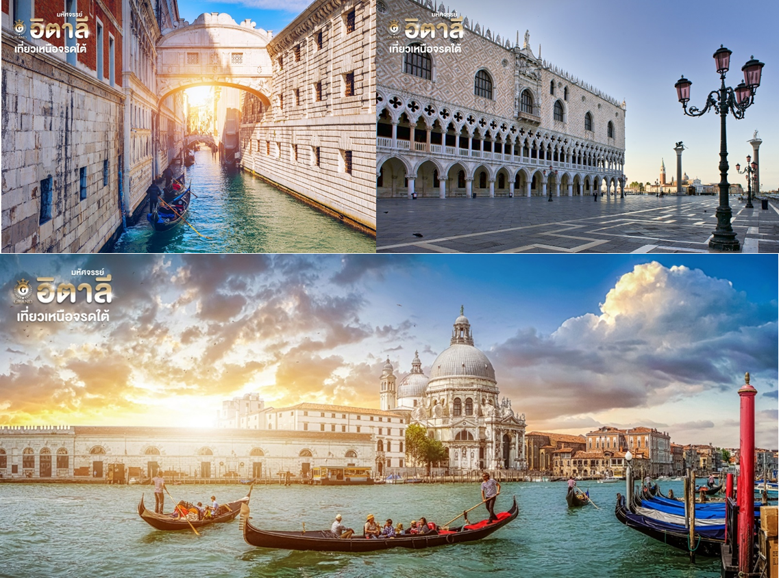
**หมายเหตุ ทั้งนี้ไม่รวมค่านั่งเรือกอนโดล่า หากท่านสนใจนั่งเรือกอนโดล่า สามารถแจ้งทางหัวหน้าทัวร์เพื่อประสานงานให้ได้ ทั้งนี้ไม่แนะนำให้ท่านติดต่อกับเรือเองเพื่อความปลอดภัยของท่านเนื่องจากอาจมีมิจฉาชีพแอบแฝงตัวมา

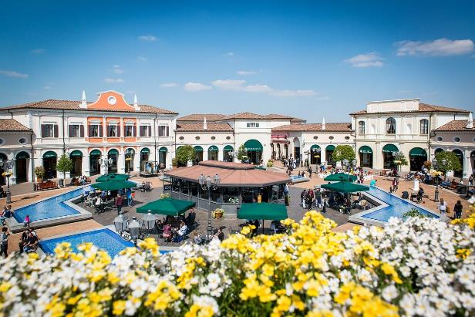
นำท่านเดินทางเข้าสู่ Designer Outlet Noventa di Piave ให้ท่านได้เลือกซื้อสินค้าแบรนด์เนมอย่างอิสระ ไม่ว่าจะเป็น เสื้อผ้า กระเป๋า รองเท้า นาฬิกา มีร้านค้ากว่า 160 ร้านก็มีให้ได้เลือกสรร อาทิเช่น GUCCI, BALLY, HUGO BOSS ,BENETTON, BURBERRY, CALVIN KLEIN, CROCS, GEOX, GUESS, LACOSTE , NIKE, OAKLEY, DIESEL และอื่นๆอีกมากมาย อิสระท่านช้อปปิ้งตามอัธยาศัย
ค่ำ อิสระอาหารเย็นเพื่อไม่เป็นการรบกวนเวลาของท่าน
ที่พัก Hotel Novotel Venezia Mestre Castellana หรือเทียบเท่าในระดับเดียวกัน
(โรงแรมที่ระบุในรายการทัวร์เป็นเพียงโรงแรมที่นำเสนอเบื้องต้นเท่านั้น ซึ่งอาจมีการเปลี่ยนแปลงแต่โรงแรมที่เข้าพักจะเป็นโรงแรมระดับเทียบเท่ากัน โดยจะแจ้งพร้อมใบนัดหมาย 5-7 วันก่อนการเดินทางและขอสงวนสิทธิ์ในการปรับเปลี่ยนที่พักไปเมืองใกล้เคียงในกรณีที่มีเทรดแฟร์หรือเทศกาล)
วันที่ห้า เวโรน่า • JULIET’S HOUSE • มิลานดูโอโม่ ห้างวิคเตอร์ เอมานูเอลที่สอง (เช้า/กลางวัน/เย็น)

เช้า บริการอาหารเช้า ณ ห้องอาหารของโรงแรม
จากนั้น เดินทางสู่ เมืองเวโรน่า (VENORA) ใช้เวลาเดินทางประมาณ 2 ชั่วโมง เมืองเวโรน่ายังได้ขึ้นทะเบียนเป็นเมืองมรดกโลกทางวัฒนธรรมขององค์การยูเนสโกเมื่อปี ค.ศ.2000 อีกทั้งวิลเลียม เชกสเปียร์ นักกวีและนักเขียนบทละครชาวอังกฤษ ผู้ได้รับการยกย่องว่าเป็นนักเขียนผู้ยิ่งใหญ่ของอังกฤษและของโลกยังใช้บรรยากาศและเรื่องราวความรักของหนุ่มสาวสองตระกูลในเวโรน่า แต่งเป็นละครโศกนาฎกรรมขึ้นเมื่อปี ค.ศ.1595 เรื่องโรมิโอกับจูเลียต
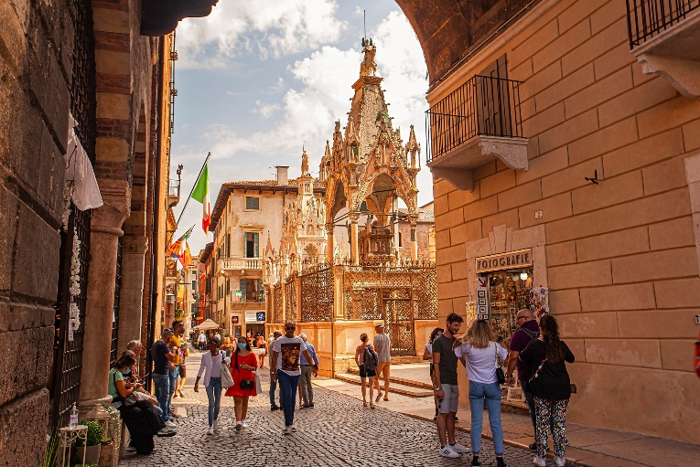
นำท่านถ่ายรูปด้านนอกกับ บ้านเลขที่ 23 ของจูเลียต JULIET’S HOUSE ตัวละครหลักของนิยายตำนานรัก ซึ่งปัจจุบันถูกใช้เป็นอาคารกึ่งพิพิธภัณฑ์จัดแสดงจำลองฉากจากนิยาย และยังเป็นที่วัยรุ่นหนุ่มสาวว่าเขียนกำแพง แสดงความในใจกันซึ่งทำให้เกิดเป็นศิลปะอันแสนโรแมนติกประดับอาหารแห่งนี้

พาท่านถ่ายรูปบริเวณด้านของ เวโรน่า อารีน่า (Arena di Verona) หนึ่งในสิ่งปลุกสร้างทรงคุณค่าของเมือง โดยเป็นเอ็นเตอร์เทรนเม้นท์คอมเพล็กขนาดใหญ่ที่มีความทันสมัยมากในยุคนั้น เป็นทั้งโรงละคร ลานประลอง ในยุคโรมัน มีฉายาว่า โคลอสเซี่ยมน้อย เนื่องจากมีลักษณะคล้ายกันแต่แท้จริงแล้วมีอายุมากกว่าโคลอสเซี่ยมที่โรม ปัจจุบันใช้เป็นที่จัดแสดงละครเวที
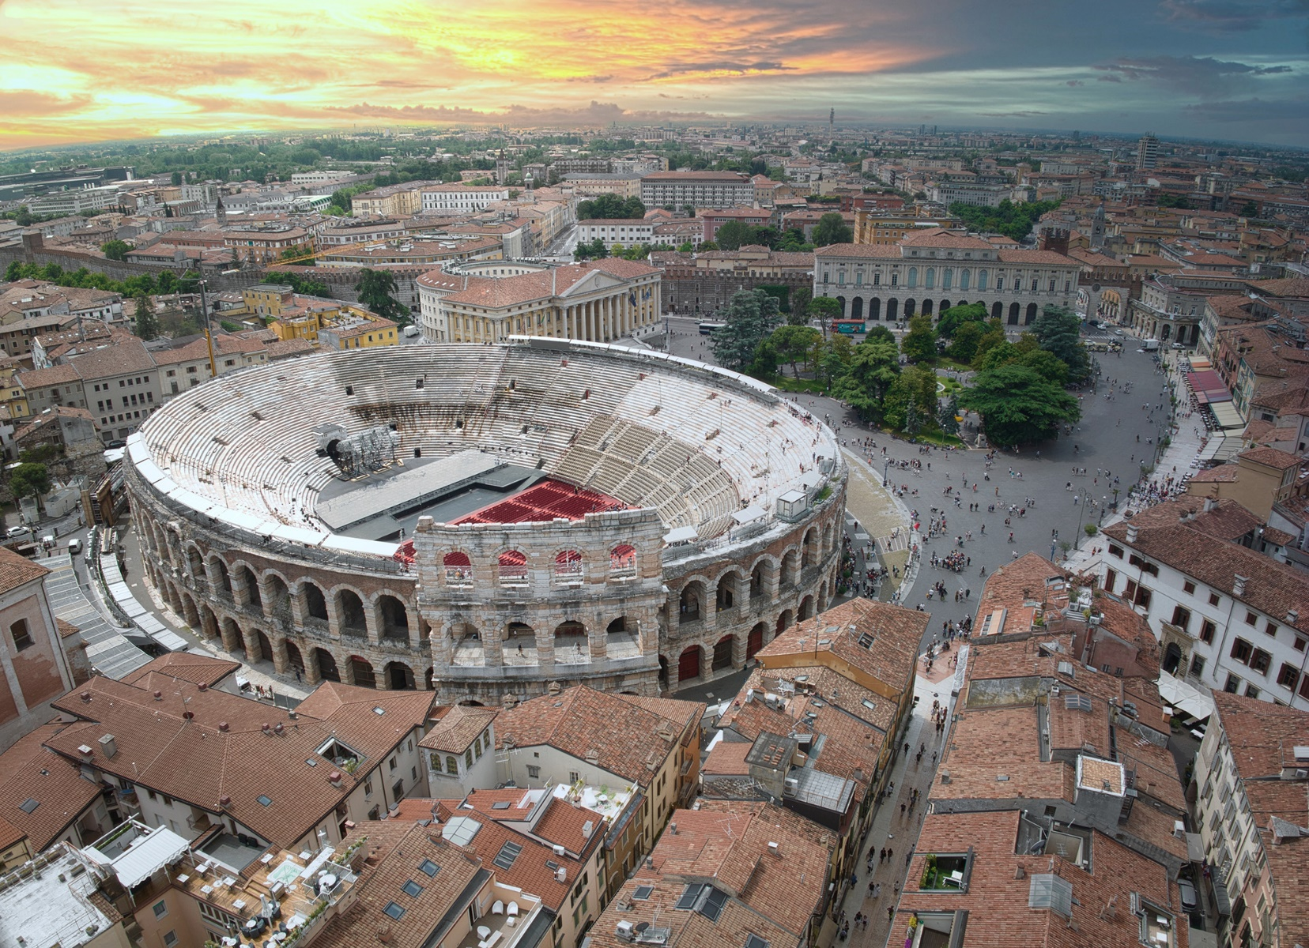
เที่ยง บริการอาหาร ณ ภัตตาคารท้องถิ่น
จากนั้น เดินทางเข้าสู่ ตัวเมืองแห่งแฟชั่น เมืองมิลาน (Milan) พาท่านถ่ายรูปบริเวณด้านหน้า มหาวิหารมิลาน (Duomo di Milano) หนึ่งในโบสถ์ศริสต์สถาปัตยกรรมกอธิคที่ใหญ่ที่สุดในโลก ภายใน วิหารเชื่อกันว่ามีการบรรจุหมุดตรึงไม้กางเขนของจริงที่ใช้ในการประหารชีวิตพระเยซู บริเวณด้านหน้าตกแต่งด้วยรูปสลักหินอ่อนที่วิจิตรเป็นอย่างยิ่ง
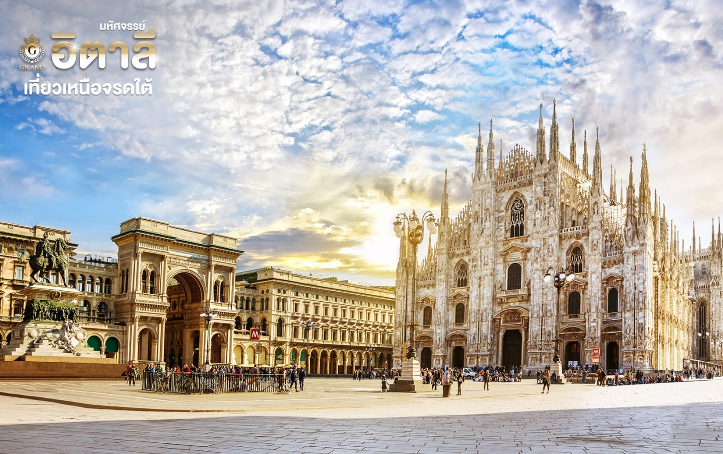
ให้ท่านได้เพลิดเพลินกับช้อปปิ้งมอลล์ที่เก่าแก่ที่สุดแห่งหน่ึงของยุโรปที่ กัลเลรีอาวิตโตรีโยเอมานูเอเลเซ คอนโด (Galleria Vittorio Emanuele II) ที่อัดแน่นไปด้วย แบรนด์ชั้นนำระดับโลก ที่บางแบรนด์นั้นก็ยังถือ กำเนิด ณ เมืองแห่งนี้ อาทิ Prada, Versace, Armani, Dolce & Gabbana, Valentino รวมไปถึงแบรนด์เนมที่คุ้นหู อีกมากมายอย่าง Gucci, LOUIS VUITTON, Swarovski
ค่ำ บริการอาหารเย็น ณ ภัตตาคารจีน
ที่พัก NH MILANO FIERA HOTEL หรือเทียบเท่าในระดับเดียวกัน
(โรงแรมที่ระบุในรายการทัวร์เป็นเพียงโรงแรมที่นำเสนอเบื้องต้นเท่านั้น ซึ่งอาจมีการเปลี่ยนแปลงแต่โรงแรมที่เข้าพักจะเป็นโรงแรมระดับเทียบเท่ากัน โดยจะแจ้งพร้อมใบนัดหมาย 5-7 วันก่อนการเดินทางและขอสงวนสิทธิ์ในการปรับเปลี่ยนที่พักไปเมืองใกล้เคียงในกรณีที่มีเทรดแฟร์หรือเทศกาล)
วันที่หก ท่าอากาศยานนานาชาติลินาเต • ท่าอากาศยานนานาชาติฟูมิชิโน่ ( เช้า / - / - )
เช้า บริการอาหารเช้า ณ ห้องอาหารของโรงแรม
ได้เวลาอันสมควร นำท่านเดินทางสู่ ท่าท่าอากาศยานนานาชาติลินาเต (Aeroporto Linate) เพื่อให้ท่านได้มีเวลาทำการคืนภาษี (Tax Refund)
11.00 น. ออกเดินทางสู่ ท่าอากาศยานเลโอนาร์โด ดา วินชี-ฟีอูมีชีโน (Aeroporto Leonardo da Vinci di Fiumicino) เที่ยวบินที่ AZ2045
12.10 น. ถึง ท่าอากาศยานเลโอนาร์โด ดา วินชี-ฟีอูมีชีโน ให้ท่านผ่อนคลายอริยบทระหว่างรอเวลาเปลี่ยนเครื่อง
15.15 น. ออกเดินทางสู่อากาศยานนานาชาติสุวรรณภูมิ เที่ยวบินที่ AZ758
**บริการอาหารและเครื่องดื่มบนเครื่อง**
วันที่เจ็ด ท่าอากาศยานนานาชาติสุวรรณภูมิ ( - / - / - )

07.40 น. ถึงท่าอากาศยานนานาชาติสุวรรณภูมิด้วยความประทับใจ

หมายเหตุ: โปรแกรมและรายละเอียดของการเดินทางอาจมีการเปลี่ยนแปลงหรือสลับกันได้ตามความเหมาะสมทั้งนี้ขึ้นอยู่กับสภาวะอากาศ และเหตุสุดวิสัยต่างๆ ที่ไม่สามารถคาดการณ์ล่วงหน้า เช่น บางสถานที่ในยุโรปอาจปิดในวันอาทิตย์ หรืออาจะมีการปิดปรับปรุง หรืออาจทำการจองไม่ได้เนื่องจากต้องรอกรุ๊ปคอนเฟิร์มก่อนทำการจอง หากวันเดินทางตรงกับวันเหล่านี้ โดยทางบริษัทฯจะคำนึงถึงผลประโยชน์ และความปลอดภัยของผู้ร่วมเดินทางเป็นสำคัญ และขอขอสงวนสิทธิ์ในการเปลี่ยนโปรแกรมโดยแจ้งให้ท่านทราบล่วงหน้า หากทราบเวลาและสถานที่ที่แน่นอนก่อนเดินทาง

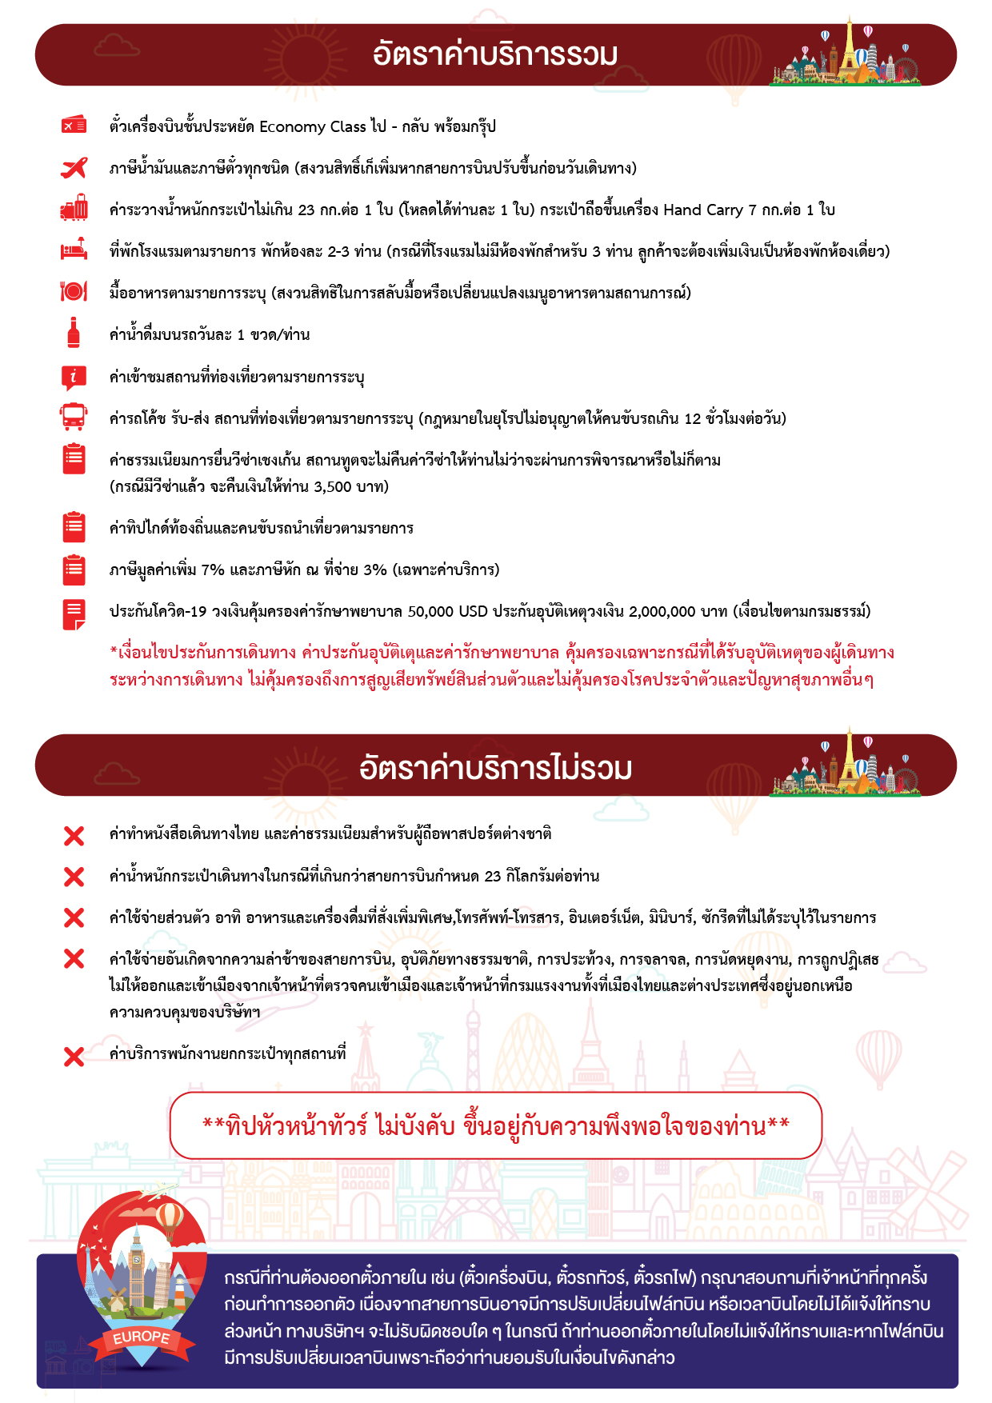

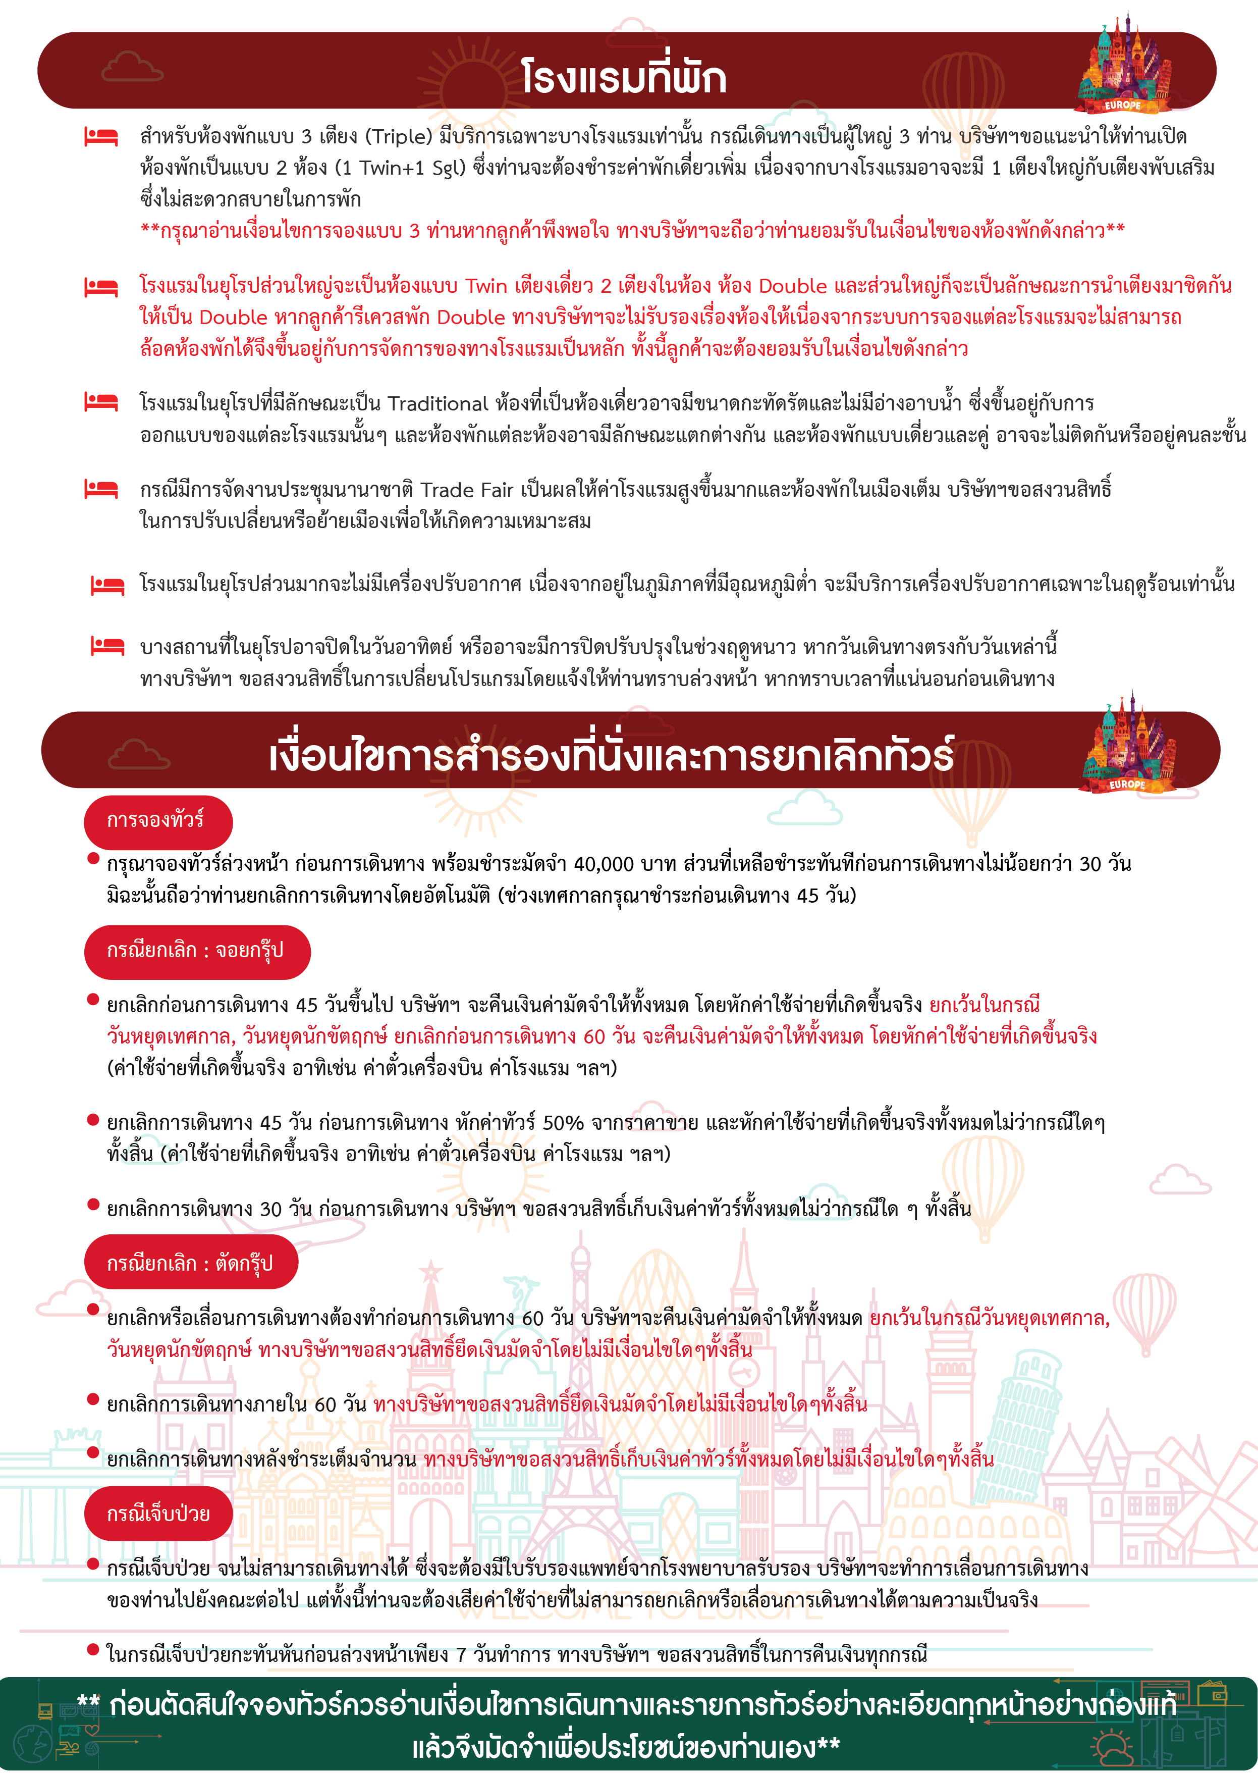

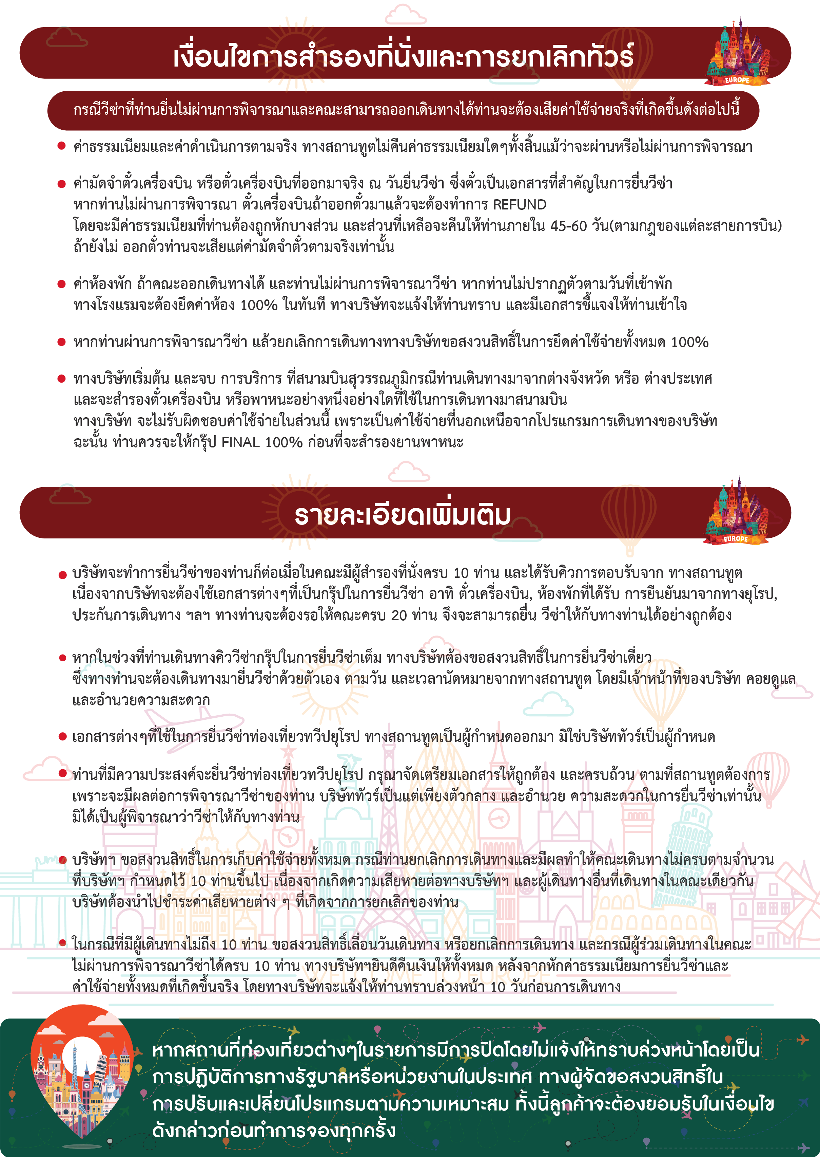

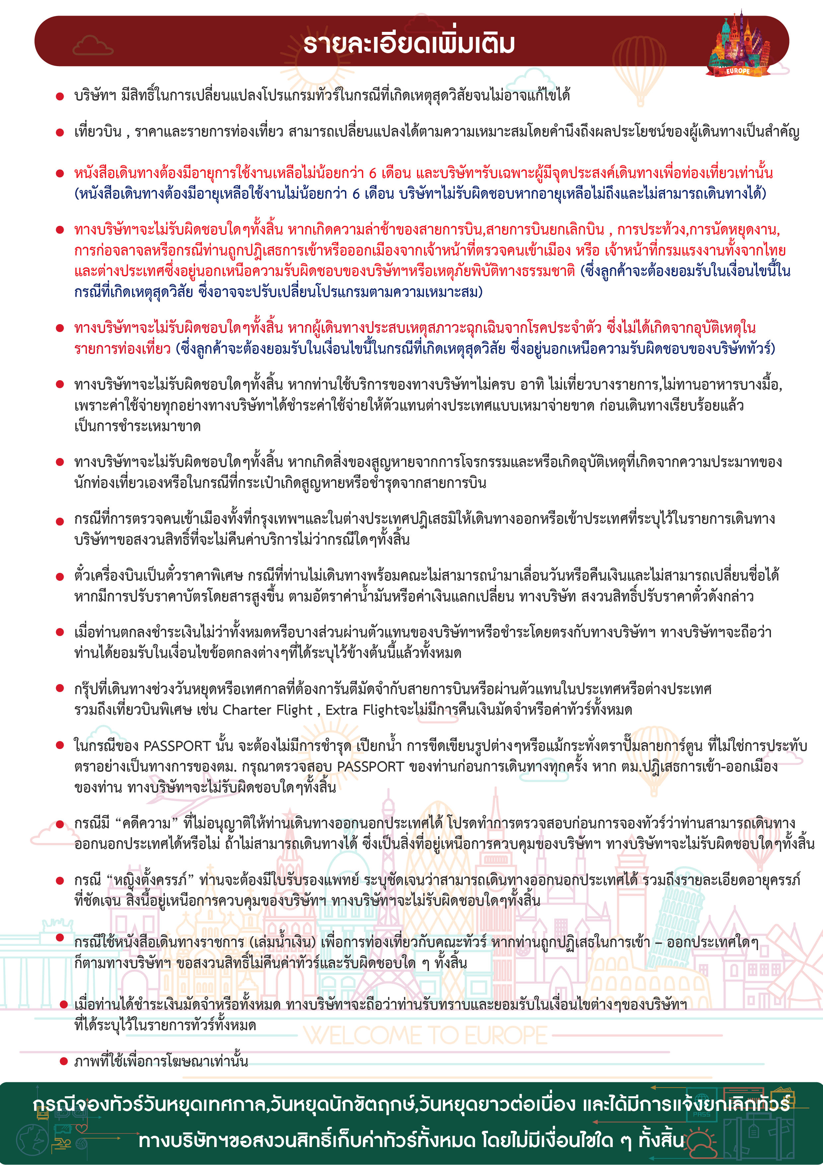

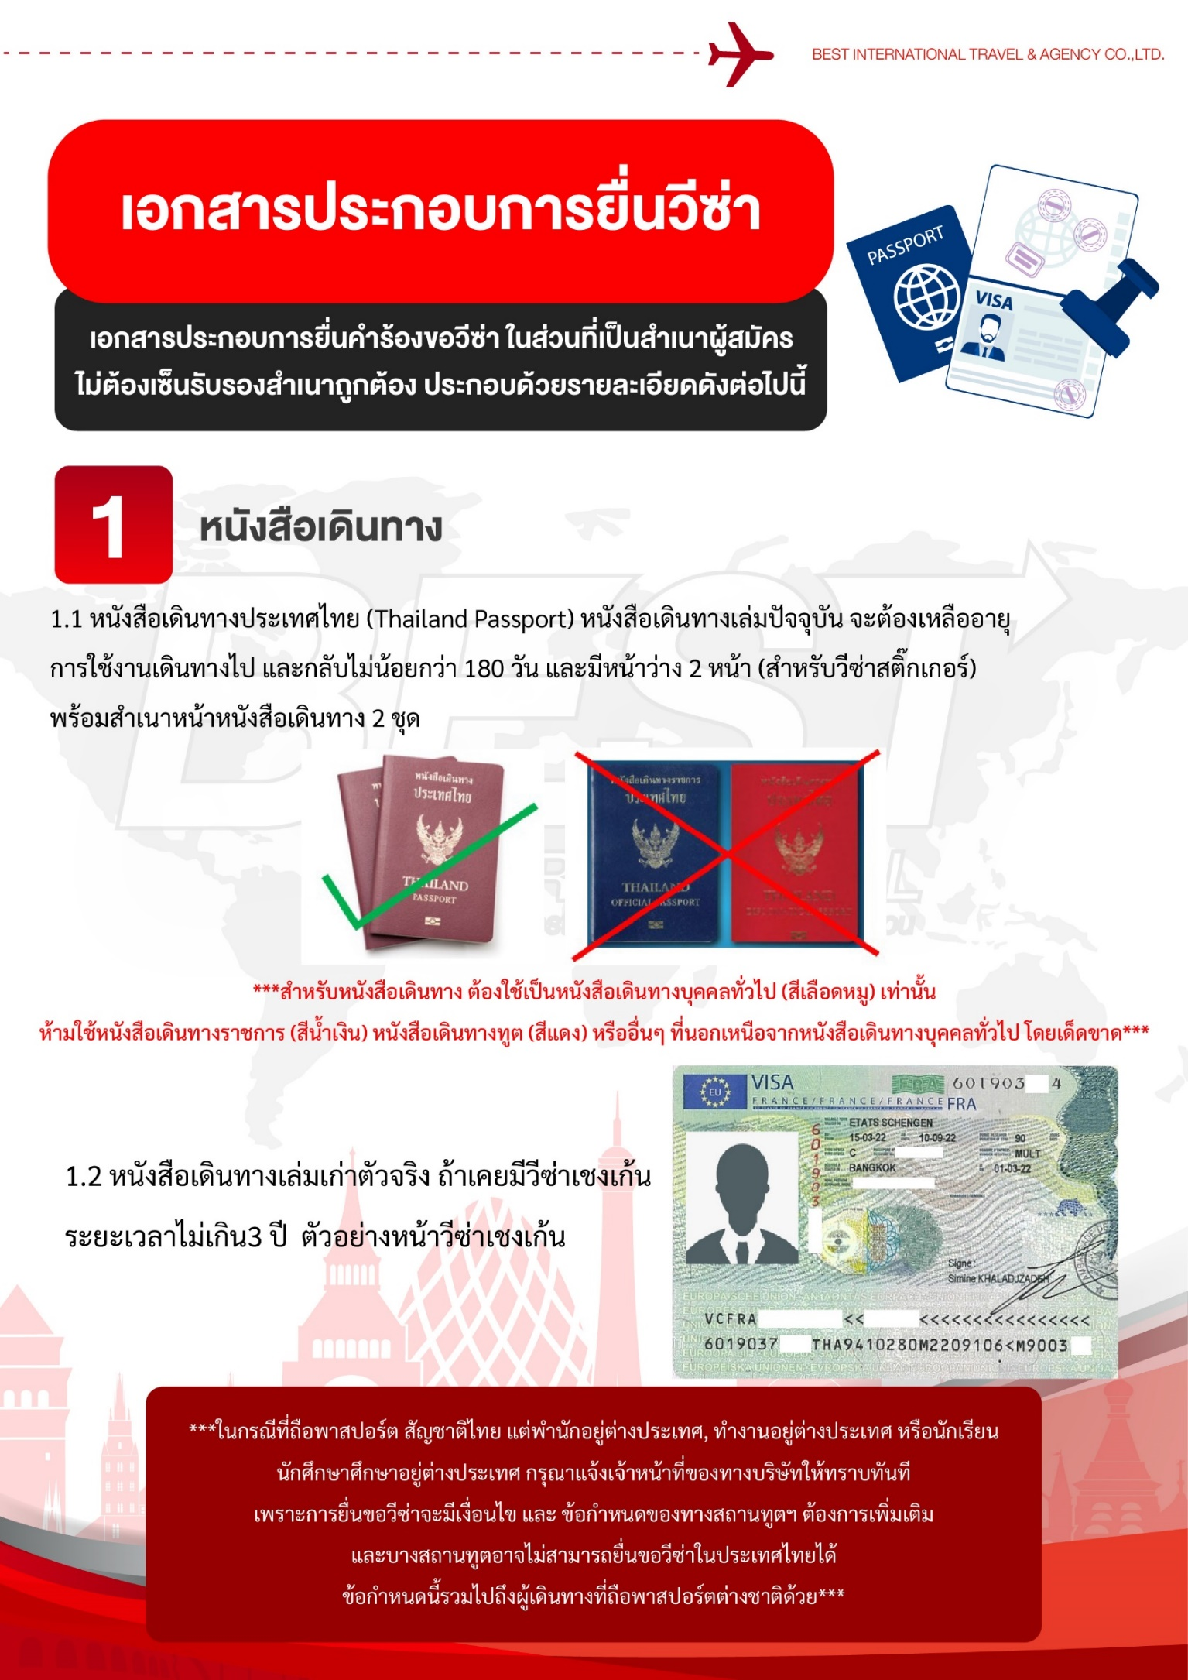

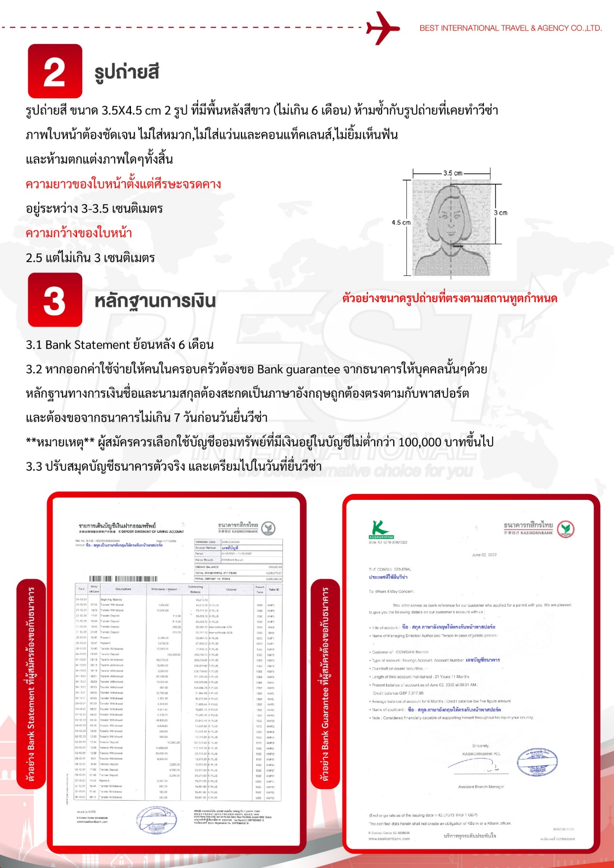

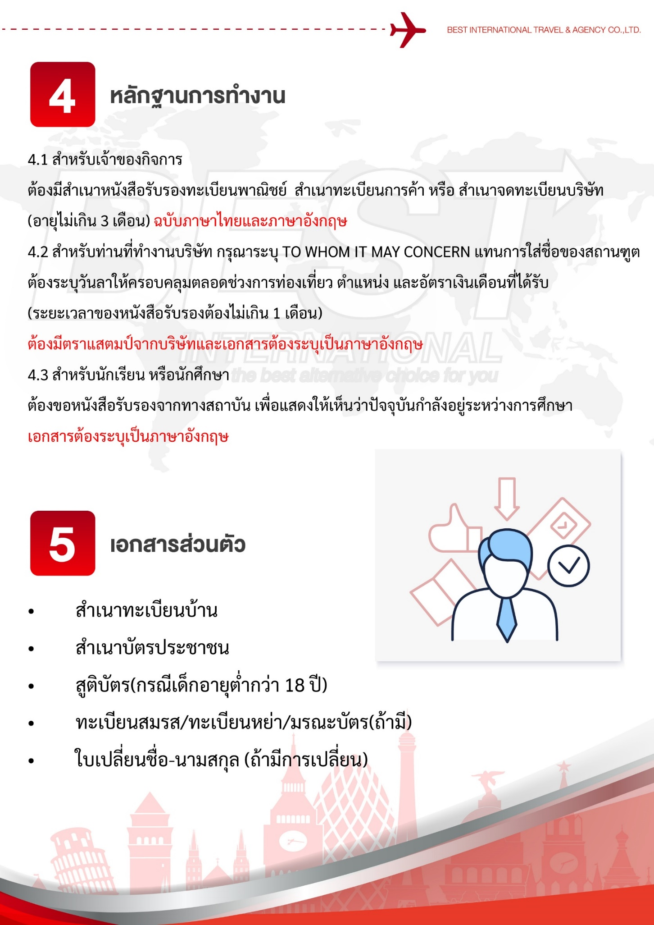

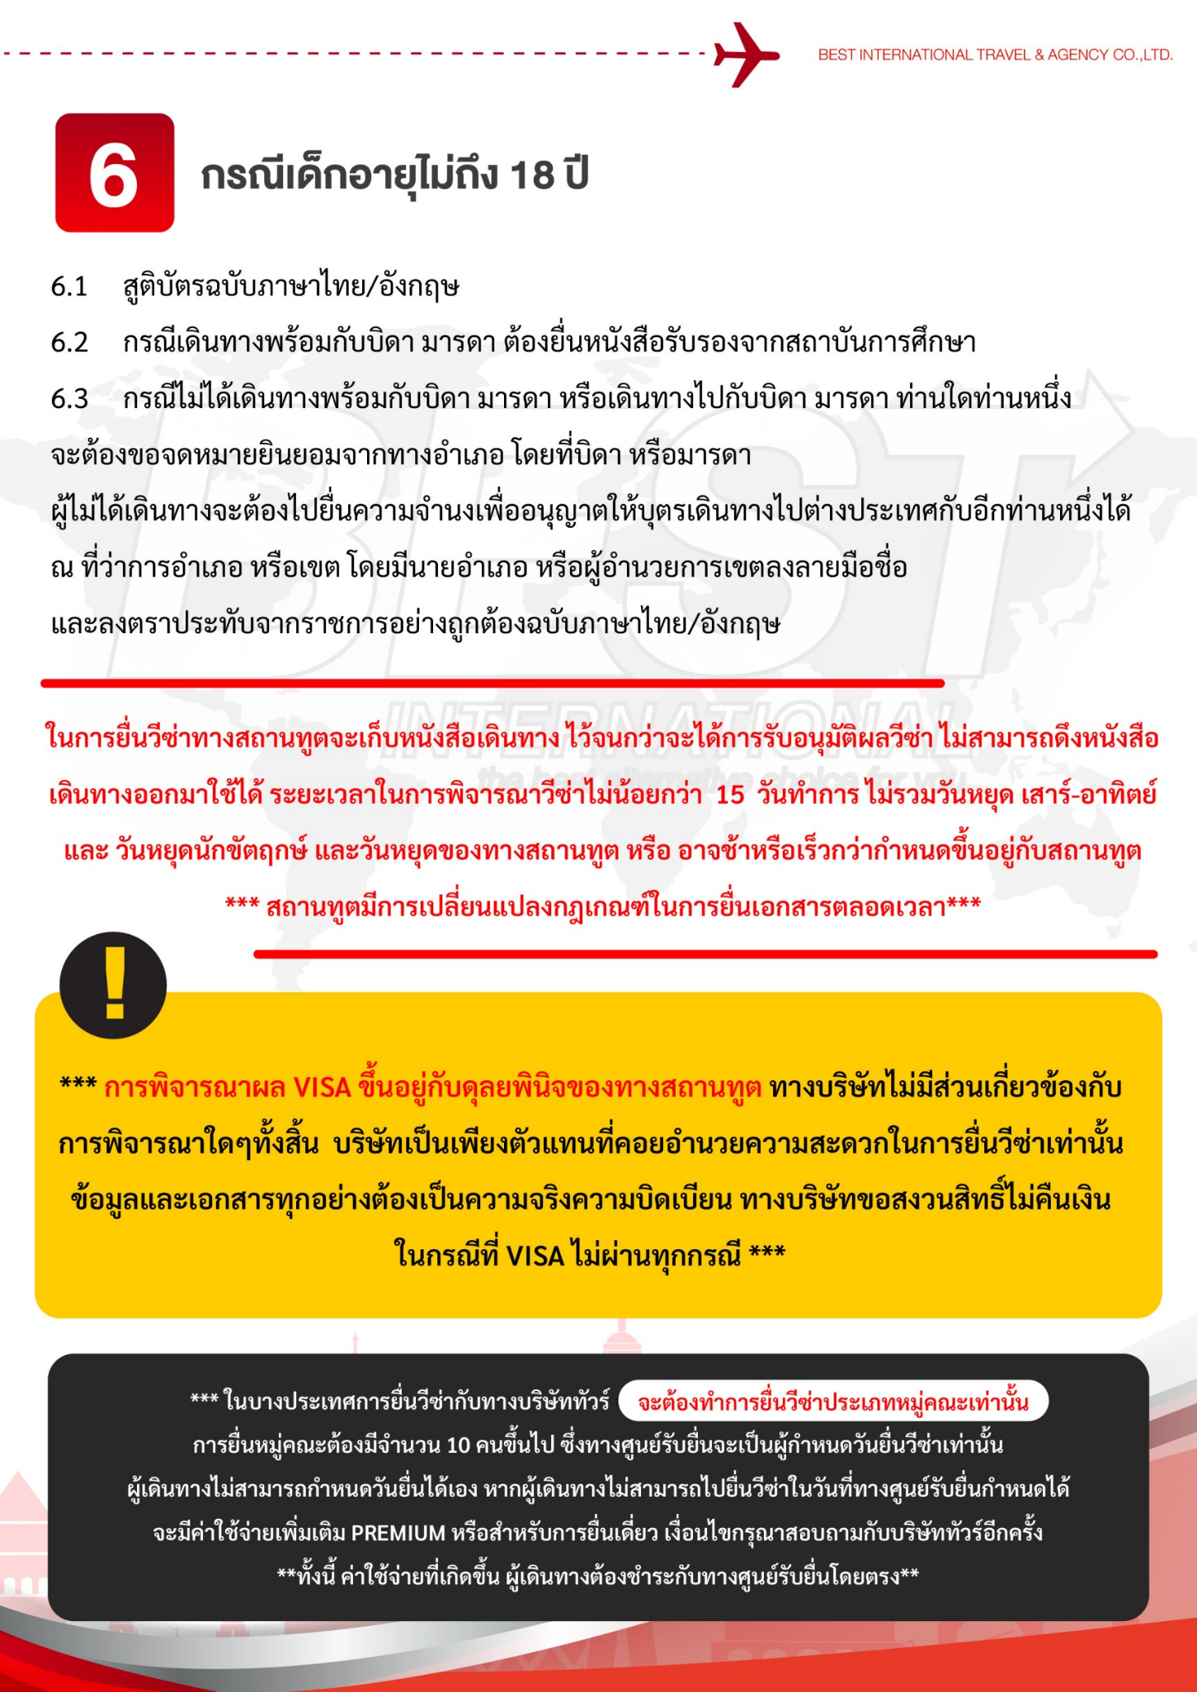

แบบฟอร์มสำหรับกรอกข้อมูลยื่นวีซ่า
- ข้อมูลเกี่ยวกับหนังสือเดินทางของผู้เดินทาง
ชื่อและนามสกุล _______________________________________________________________________________________________________
ชื่อและนามสกุลเก่า(ถ้ามี) ____________________________________________________________________________________________
ชื่อและนามสกุล (ระบุเป็นภาษาอังกฤษ) __________________________________________________________________________
หมายเลขบัตรประจำตัวประชาชน 13 หลัก

วัน/เดือน/ปีเกิด ค.ศ. ____________________________________ สถานที่เกิด (จังหวัด) ___________________________________
- ข้อมูลของผู้เดินทาง และครอบครัว
ที่อยู่ปัจจุบัน(ที่สามารถติดต่อได้) _______________________________________________________________________________________
โทรศัพท์มือถือ _______________________________ E-mail : ________________________________________
สถานภาพ : โสด สมรสโดยจดทะเบียนสมรส สมรสไม่ได้จดทะเบียน
หย่า หม้าย
วัน/เดือน/ปี ค.ศ. การเปลี่ยนสถานภาพ(สมรส, หย่า ฯลฯ) ____________________________
ถ้าท่านสมรส โปรดระบุรายละเอียดของคู่สมรส
ชื่อและนามสกุลคู่สมรส (ระบุเป็นภาษาอังกฤษ) ___________________________________
วัน/เดือน/ปีเกิด ค.ศ. ของคู่สมรส ________________________
สถานที่เกิด (จังหวัด) _______________________
- ข้อมูลของผู้เดินทางเกี่ยวกับอาชีพ, หรือถ้ากำลังศึกษาอยู่ ให้ลงรายละเอียดของสถานที่ศึกษา และลงรายละเอียดอื่นๆ ลงในช่องว่าง
3.1) ชื่อบริษัทที่ทำงาน, โรงเรียน, มหาวิทยาลัย (ระบุเป็นภาษาอังกฤษ)
________________________________________________________________________________________________________________________
3.2) ที่อยู่ของบริษัทที่ทำงาน, โรงเรียน, มหาวิทยาลัย (ระบุเป็นภาษาอังกฤษ)
________________________________________________________________________________________________________________________
3.3) งานปัจจุบันทำอาชีพ โปรดระบุตำแหน่ง (ระบุเป็นภาษาอังกฤษ และภาษาไทย)
________________________________________________________________________________________________________________________
3.4) เบอร์โทรศัพท์ที่ทำงาน หรือเบอร์โทรศัพท์สถาบันที่ท่านกำลังศึกษาอยู่ _______________________________
- ข้อมูลเกี่ยวกับการเดินทางไปต่างประเทศ
4.1) ท่านเคยมีวีซ่าเชงเก้นในกลุ่มเชงเก้นภายในระยะเวลา 3 ปี (ถ้ามีโปรดระบุ)
มีวันที่ออกวีซ่า และวันที่หมดอายุวีซ่า ให้ตรวจสอบที่หน้าเชงเก้นที่ท่านเคยเดินทาง
ประเทศ ______________ วันที่ออกวีซ่า ___________________วันหมดอายุวีซ่า ___________________
ประเทศ ______________ วันที่ออกวีซ่า ___________________วันหมดอายุวีซ่า ___________________
ประเทศ ______________ วันที่ออกวีซ่า ___________________วันหมดอายุวีซ่า ___________________
ประเทศ ______________ วันที่ออกวีซ่า ___________________วันหมดอายุวีซ่า ___________________
ไม่เคยมีวีซ่าเชงเก้น
4.1.1) ถ้าท่านเคยมีวีซ่าเชงเก้น โปรดระบุวันที่สแกนลายนิ้วมือล่าสุด
(ผู้สมัครสามารถตรวจสอบรายละเอียด วัน เดือน ปี ที่สแกนลายนิ้วมือล่าสุด)
ได้จากหน้าวีซ่าเชงเก้นล่าสุดที่ท่านเคยเดินทาง)
ประเทศ _________________________________ วันที่สแกนลายนิ้วมือล่าสุด _______________________________
- ค่าใช้จ่ายในการเดินทาง
ออกค่าใช้จ่ายเอง
มีผู้ออกค่าใช้จ่ายให้ ระบุชื่อ___________________________________ความสัมพันธ์________________________________

